Примерная годовая контрольная работа по математике

- класс
УМК «Начальная школа 21 века»
Базовый уровень

№ | Образцы заданий | Проверяемые умения
Числа и величины
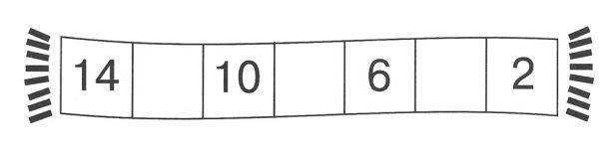  1. | 1.Ученики записали числа в порядке убывания (увеличения) и получили разные ответы. Отметь верный ответ «X».   15, 17, 13, 16, 14   17, 16, 15, 14, 13   13, 16, 14, 15, 17   13, 14, 15, 16, 17  2. На математическом шарфике числа записаны по определённому правилу. Определи это правило и впиши пропущенные числа. | называть:  - натуральные числа от 1 до 20 в прямом и в обратном порядке, следующее (предыдущее) при счете число;
2. | 1. Сравни величины. Поставь нужный знак сравнения <, >, или = в пустое окошко .  2 дм  19 см  13 см  1 дм 3 см  1 дм 4 см  20 см  8 см  1 дм  1 дм 5 см  1 дм  2. Длина красной ленты 12 см, а синяя лента на два сантиметра короче. Чему равна длина синей ленты?  Отметь «X» верный ответ.  14 см 10 см 11 см 12 см | сравнивать  - предметы с целью выявления в них сходства и различий;  - предметы по размерам (больше, меньше);  - два числа (больше, меньше, больше на, меньше на);  - данные значения длины;  - отрезки по длине;
Работа с текстовыми задачами
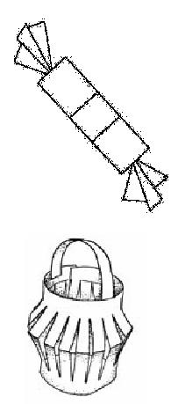  1. | 1.Гале нужно раскрасить 13 цветков. Она раскрасила 5 цветков. Сколько осталось раскрасить?  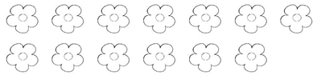  Ответ: осталось раскрасить __________ птичек.  В ответ запиши только число.  2.Длина зелёного карандаша 7 см. Жёлтый карандаш на 2 см длиннее. Чему равна длина жёлтого карандаша?  Ответ: ______см  3.Рассмотри таблицу.  Для новогодней ёлки Ваня и Миша сделали из бумаги фонарики и хлопушки. Сколько фонариков сделал Миша?  Новогодние Ваня Миша  украшения  8 6  5 7  Ответ: ____ фонариков. | решать учебные и практические задачи:  - пересчитывать предметы, выражать числами получаемые результаты;  - записывать цифрами числа от 1 до 20, число нуль;  - решать простые текстовые арифметические задачи (в одно действие);  - измерять длину отрезка с помощью линейки;  - изображать отрезок заданной длины;  - отмечать на бумаге точку, проводить линию по линейке;  - выполнять вычисления (в том числе вычислять значения выражений, содержащих скобки);  - ориентироваться в таблице: выбирать необходимую для решения задачи информацию.
Пространственные отношения. Геометрические фигуры.
1 | 1.Сколько треугольников на рисунке?  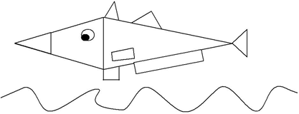  Ответ: _______________ .  В ответ запиши только число.  2.Рассмотри фигуры.  Верно ли, что  А) треугольник расположен справа от квадрата? Отметь «X».  да  нет  Б) все фигуры – прямоугольники? Отметь «X».   да  нет  В) у всех фигур по четыре стороны? Отметь «X».   да  нет  3. С помощью линейки и карандаша дострой данную фигуру так, чтобы получился квадрат. | характеризовать:  - расположение предметов на плоскости и в пространстве;  - расположение чисел на шкале линейки (левее, правее, между);  - результаты сравнения чисел словами «больше» или «меньше»;  - предъявленную геометрическую фигуру (форма, размеры);  - расположение предметов или числовых данных в таблице (верхняя, средняя, нижняя) строка, левый (правый, средний) столбец;
Арифметические действия
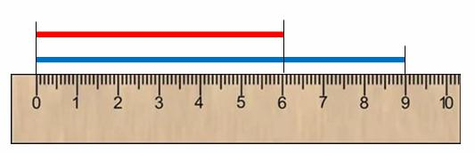  1. | 1.Найди выражение, в котором сумма (разность) чисел равна 12.  Отметь верный ответ знаком «X».   10 + 5   14 – 2   5 + 7   8 + 3  2.Рассмотри рисунок.  Для ответа на какой вопрос нужно выполнить действие вычитание?  Отметь «X» верный ответ.  - На сколько сантиметров длина нижнего отрезка больше длины верхнего отрезка?  - Какова длина верхнего отрезка?  - Какова длина двух отрезков?  - Как найти длину каждого отрезка? | воспроизводить:  - результаты табличного сложения любых однозначных чисел;  - результаты табличного вычитания однозначных чисел;  - способ решения задачи в вопросно-ответной форме;
Повышенный уровень
Рассмотри таблицу.
В таблице записано, какие кружки посещают первоклассники.

Название | Мальчики | Девочки
кружка | (человек) | (человек)
Музыка | 3 | 3
Театр | 2 | 5
Математика | 7 | 4

Ответь с помощью таблицы на вопросы:

А) Сколько всего мальчиков и девочек посещают кружок «Математика»? Ответ:_______________________ .

В ответ запиши только число.

Б) Какой кружок посещает одинаковое количество мальчиков и девочек? Ответ:_______________________ .

В ответ запиши только название кружка.

В) На сколько больше девочек посещает кружок «Театр», чем мальчиков?

Ответ: на ____________________ чел.
В ответ запиши только число.

